Handboek natuurkundedidactiek | hoofdstuk 2: Les- en leerstofopbouw

2.7 Didactische benaderingen
2.7.9 Practica
Cursusactiviteit

Practicumveiligheid

1 Oriënteren
In de figuren 1 en 2 is een practicumlokaal weergegeven, met respectievelijk 18 en 20 gevaarlijke situaties. Probeer al deze situaties te identificeren.

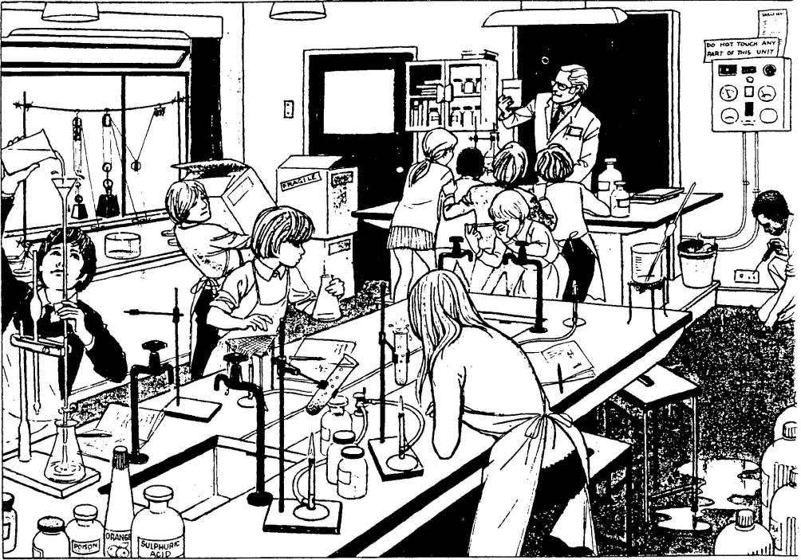

Figuur 1
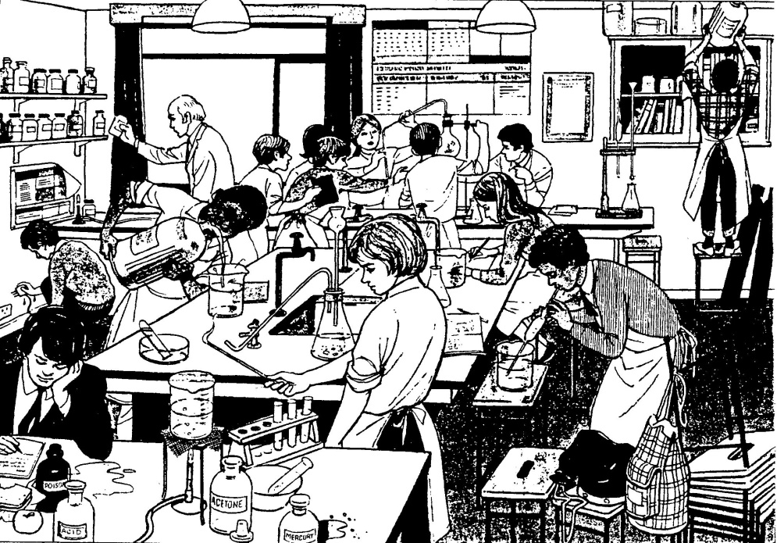

Lespraktijk
De figuren 1 en 2 zijn ook te gebruiken in een introductieles over practicumveiligheid, al dan niet in de vorm van een wedstrijd tussen leerlingen in twee- of drietallen.

Figuur 2

2 Uitwisselen
Wissel de bij opdracht 1 gevonden gevaarlijke situaties onderling uit, en vergelijk het resultaat met de lijst in de docentenhandleiding bij deze cursusactiviteit.

Bron
Science Teacher Education Project (nd). Laboratory safety: Spot the hazards. Purley, UK: Royal Society for the Prevention of Accidents.

